Учим и запоминаем  - Космическая считалка  На Луне жил звездочёт  Он планетам вёл учёт:  Меркурий — раз,  Венера — два,  Три — Земля,  Четыре — Марс,  Пять — Юпитер,  Шесть — Сатурн,  Семь — Уран,  Восемь — Нептун,  Девять — дальше всех Плутон,  Кто не видит — выйди вон.  - Упражнение для пальцев  «Космонавт»  В темном небе звезды светят,  Сжимать, разжимать кулаки  Космонавт летит в ракете.  Соединить ладони под острым углом - ракета  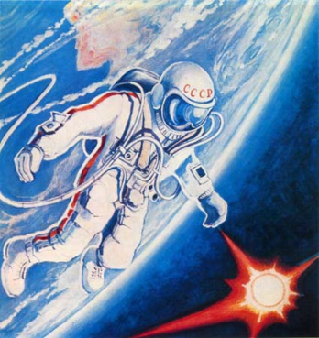  День летит и ночь летит  И на Землю вниз глядит.  «Очки» указательными и большими пальцами  Видит сверху он поля,  Горы, реки и моря.  Видит он весь шар земной,  Загибать пальцы, начиная с большого  Шар земной – наш дом родной.  Ладонями изобразить шар  Наверное, каждый из нас любит смотреть на звёздное небо. Кто-то восхищается его красотой, кто-то загадывает желания, глядя на падающие звезды, кто-то – хочет разгадать загадки, которые таит в себе космос…  Ещё тридцать лет назад мало кто из ребят не хотел стать космонавтом. Эта мечта совсем не актуальна для современных детей. Между тем, космические путешественники, звёздные воины и всевозможные инопланетяне – герои их любимых мультфильмов. Вымышленные персонажи дезинформируют дошкольников, рассказывая о несуществующих планетах. Поэтому важно грамотно выстроить работу по формированию у детей представлений о космосе.  Уважаемые папы и мамы, дедушки и бабушки!  Наша с Вами задача рассказать детям, что такое Вселенная и космос, Солнечная система, познакомить с космическими телами. Рассказать о полете человека в космос, об интересных явлениях в нашей жизни, связанных с пространством за пределами нашей планеты.  Не стоит бояться, что ребенок не поймет вас на 100%. То, что ему покажется интересным, он обязательно запомнит. | Играем со словами  - «Найди похожие слова»  Космос – космонавт, космический (корабль), космодром, космолет  Луна – лунный, луноход  - «Звуки потерялись»  …путник, …ланета, …везда, ...акета, …уна, …осмос, …омета  - «Передай сигнал» (делим слова на слоги)  Пла-не-та, ра-ке-та, ко-ме-та, спут-ник, Лу-на, Солн-це, кос-мос, лу-но-ход  - «Считалочка»  1 спутник, 2-3-4 спутника 5 спутников  1 звезда 2-3-4 звезды 5 звезд  1 космонавт 2-3-4 космонавта 5 космонавтов  - «Телескоп»  Для игры приготовить яркую, небольшую картинку и лист бумаги по площади вчетверо больше картинки. В середине листа вырезать отверстие круглой формы. Ведущий прикрывает картинку этим листом и кладёт перед детьми. Рассматривать картинку можно только через отверстие, постепенно передвигая верхний лист, но не поднимая его. Игроки рассказывают, что нарисовано на картинке. В заключение картинка открывается.  О чём можно рассказать детям?  - Что такое космос  - Какие объекты можно найти в космическом пространстве  - Что такое Солнечная система, как называются её планеты  - Кто такие астрономы, что они изучают  - Что такое телескоп и для чего он нужен  - Кто такие космонавты  - Как становятся космонавтами  - Как люди попадают в космос, где они живут, находясь в космосе  - Для чего космонавтам нужны скафандры  - Какие животные первыми полетели в космос  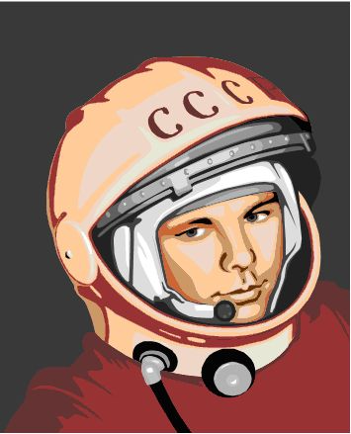  - Кто был первым космонавтом Земли  - Когда празднуют День Космонавтики  Что прочитать детям?  В.П. Бороздин «Первый в космосе»  Л. Обухова «Вижу Землю»  Ю. Нагибин «Рассказы о Ю.Гагарине»  Е.П.Левитан «Твоя Вселенная»  Ю. Дорожин «Малышам о звездах и планетах»  К.А.Порцевский «Моя первая книга о Космосе»  Г.Черненко «Как человек в космос полетел?» | Расскажите детям  о  Космосе  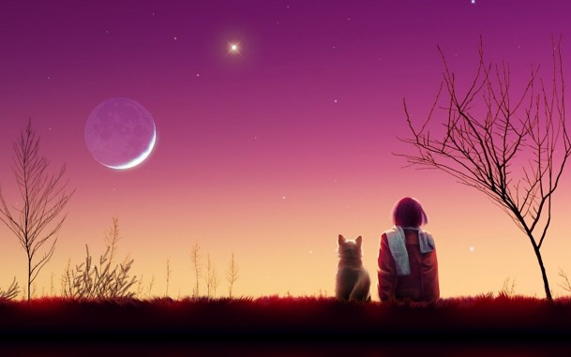  Мастерим и изобретаем  - Звезды и  планеты  Сделайте с детьми модель Солнечной системы – слепите, нарисуйте, наклейте аппликацию.  Это поможет им быстрее понять и легче усвоить материал.  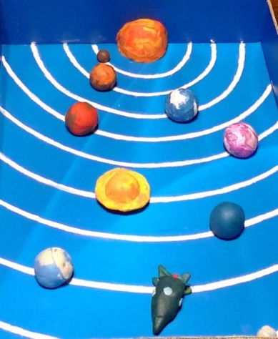  - Космическая ракета  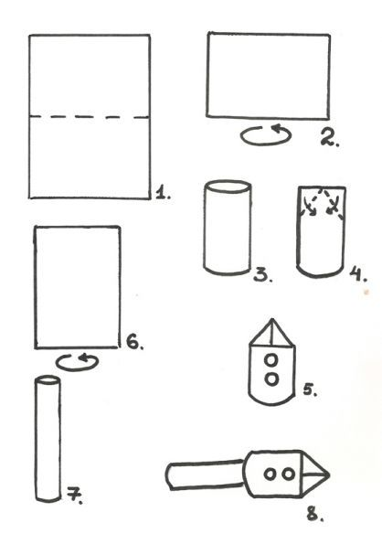  Смастерите всей семьей ракеты по нашей схеме и устройте соревнования «Чья ракета улетит дальше». Для работы понадобится лист тонкой бумаги А4. Не забудьте детали соединять клеем. Готовую ракету (5) установите на устройство для запуска (7). Хорошенько дунем – ракета летит в космос!

